Les idéologues occidentaux ont rêvé de faire en Turquie le mariage parfait entre l’islam modéré et la démocratie. Après le printemps arabe, et avec le drame afghan le rêve s’est envolé, et il tourne au cauchemar.
Extraits de l’article N°250 Les Européens : idiots utiles d’un nouvel Empire ottoman et de l’islamisme chapitres 3 25 et 3 26 De l’inculture religieuse et historique des Occidentaux

3 25 Les USA, prompts à donner des leçons, mais pas à donner l'exemple. Le 11 septembre 2001, une surprise bien peu surprenante
Les États-Unis sont nés le 4 juillet 1776 d’une révolution anticoloniale contre la Grande-Bretagne
Le 8 janvier 1918, le président Thomas Woodrow WILSON, dans son discours devant le Congrès des États-Unis en appela au «principe d’une justice pour tous les peuples et toutes les nationalités, le principe du droit de vivre dans des conditions égales de liberté et de sécurité les uns avec les autres, qu’ils soient forts ou faibles», ce qu’on a ramassé depuis dans la formule : «le droit des peuples à disposer d’eux-mêmes».
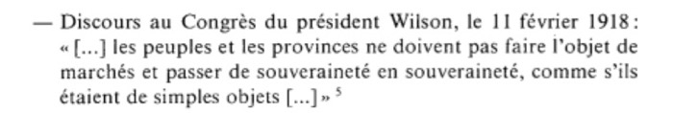
Depuis lors, les dirigeants de la première nation décolonisée du monde, invoquent très souvent l’origine de leur pays, et les nobles et généreuses déclarations de leurs présidents, pour se défendre d’avoir jamais été une puissance colonisatrice.
Il n’est pas grave que des responsables politiques américains profèrent de gros mensonges, par inculture ou par duperie, par contre il est fort regrettable que tant de gens, vivant dans les anciennes puissances coloniales d’Europe, soient si enclins à les croire, en raison de leur coupable ignorance des innombrables heures sombres de l’histoire des États-Unis.
Les interventions militaires des États-Unis dans le monde ont été si nombreuses depuis deux siècles, et leurs motifs si troubles, que peu d’historiens en Europe ont pu en garder la mémoire, et très peu sont capables d’en rappeler les raisons (les prétextes) officiellement invoquées (voir chronologie des interventions militaires des États-Unis publiée dans le journal en ligne Mediapart en 2017).
En déclarant en février 1918 que les peuples ne doivent pas passer de souveraineté en souveraineté, comme s’ils étaient de simples objets le président américain n’a pas manqué d’aplomb, mais il a manqué cruellement de mémoire.
Lorsqu’il s’est permis de fustiger la politique coloniale de ses deux principaux alliés, la France et la Grande-Bretagne, le président WILSON a oublié que depuis leur création les États-Unis ont fait fi de la souveraineté de leurs voisins, en commençant par les Amérindiens qu’ils ont failli exterminer jusqu’aux derniers, suivis des Mexicains dont ils ont annexé la moitié du pays pour en faire des États américains (le Texas, la Californie, le Nevada, l’Utah, l’Arizona, le Nouveau-Mexique, et le Colorado).
De février 1815 (fin de la seconde guerre anglo-américaine) au 7 décembre 1941 (attaque de Pearl harbor), les Américains ont pu croire que le sol des États-Unis était inviolable. Une seule exception mineure à noter : la brève incursion en territoire américain de quelques quatre cents guérilleros mexicains à Colombus en 1916.
L’épisode le plus sanglant de toute l'histoire des États-Unis, la Guerre de Sécession, qui fit à elle seule plus de victimes que toutes les autres guerres auxquelles le pays fut amené à participer, apporta paradoxalement aux Américains la conviction qu’ils étaient invincibles, sous réserve qu’ils restent unis et mieux armés que leurs adversaires potentiels.
Après la Première Guerre mondiale, et plus encore avant la Seconde, les États-Unis avaient acquis une telle puissance économique et militaire que les Américains étaient unanimement convaincus qu’aucune armée étrangère n’oserait, ni ne pourrait défier l’US Army.
Pas étonnant donc que, 80 ans après, l’attaque de Pearl Harbor reste considérée par les Américains comme l'un des événements les plus tragiques de leur histoire.
Pas étonnant que des journalistes et personnalités politiques comparèrent les attentats du 11 septembre 2001 à l'attaque du 7 décembre 1941.
En 2001, même incompréhension, même sidération qu’en 1941, devant ce que les Américains et presque tous les Occidentaux pensaient inimaginable.
Le deuxième amendement de la Constitution des États-Unis, qui garantit depuis 1791 à tous les citoyens le droit de détenir et de porter une arme, n’est pas pour rien dans l’approche très singulière des dirigeants américains en matière de relations internationales.
En raison de l’histoire particulière de leur pays, les Américains ont forgé une culture singulière au regard des autres peuples, notamment des Européens. Le pays s’est construit à coup de revolvers. Ceci explique sans doute pourquoi les Américains aiment toujours tant les armes, et pourquoi ils hésitent si rarement à s’en servir.
Dans la liste des pays par taux d'armement établie en 2007, les États-Unis apparaissent à la première place, avec 89%, devant la Serbie deuxième avec 58%, [Allemagne 14e 30%, Suisse 18e 24%, France 41e 15%, et à la dernière place la Tunisie 175e 0,1%].
Ceci signifie que, en moyenne, un groupe de 100 Américains, de tous âges, détient 89 armes, et qu’un groupe de 1000 Tunisiens n’en a qu’une seule.
À la fin de son second mandat, le 17 janvier 1961, le président des États-Unis, Dwight D. EISENHOWER prononça à la télévision l’un des plus célèbres de ses discours :
« Dans les assemblées du gouvernement, nous devons donc nous garder de toute influence injustifiée, qu'elle ait ou non été sollicitée, exercée par le complexe militaro-industriel. Le risque d'une désastreuse ascension d'un pouvoir illégitime existe et persistera. Nous ne devons jamais laisser le poids de cette combinaison mettre en danger nos libertés et nos processus démocratiques. Nous ne devrions jamais rien prendre pour argent comptant. Seule une communauté de citoyens prompts à la réaction et bien informés pourra imposer un véritable entrelacement de l'énorme machinerie industrielle et militaire de la défense avec nos méthodes et nos buts pacifiques, de telle sorte que sécurité et liberté puissent prospérer ensemble. »
La mise en garde du président EISENHOWER contre la possible montée en puissance d'un « complexe militaro-industriel » ne fut malheureusement absolument pas entendue par les membres du Congrès des États-Unis. Pendant 60 ans, à la notable et paradoxale exception du mandat du plus rock and roll des présidents américains, Donald TRUMP, la politique extérieure des USA s’est faite au service des intérêts premiers de l’industrie militaire américaine, et non dans l’intérêt de la paix dans le monde, même réduite à la pax americana.
En ne répondant à la violence des organisations terroristes djihadistes que par une super violence d’État, qui peut bien souvent être elle-même qualifiée de terroriste, et pratiquement que par la violence, les États-Unis, suivis des Occidentaux, sont tombés grossièrement dans le piège que leur ont tendu les islamistes.
Depuis 20 ans, les Guerres contre le terrorisme que les États-Unis et leurs divers alliés mènent contre le terrorisme, ou ce qu’ils appellent terrorisme, en commençant par l’Afghanistan, se sont soldées par des échecs cuisants. Comme si partout où les soldats américains posaient le pied pour combattre le terrorisme, celui-ci se renforçait et essaimait.
Il est troublant que, dans un pays où la pratique religieuse reste une des plus élevées du monde occidental, les forces spirituelles et les forces culturelles soient si mal prises en compte par les généraux. Les communistes en leur temps méprisaient les religieux. Ils avaient, eux, l’excuse de professer l’athéisme.
Les Américains sont extrêmement respectueux de la liberté religieuse (Premier amendement de la Constitution), tellement respectueux que pour eux, sous couverture religieuse, n’importe quelle secte peut promouvoir les idées les plus délirantes. Les penseurs et les prêcheurs salafistes les plus fanatiques ont ainsi pu librement proférer au cœur des États-Unis, en toute impunité, sous habillage religieux, les propos les plus violents à l’égard du monde occidental en général, et de l’Amérique en particulier.
Cette grande et folle tolérance intérieure a tout naturellement conduit à une encore plus grande et encore plus folle tolérance extérieure. Depuis que l’Arabie saoudite existe, aucun président des États-Unis n’a émis la moindre critique de l’idéologie wahhabite régentant cette théocratie monarchique.
Non seulement les Américains ont toujours fait preuve d’une grande mansuétude avec tous les princes arabes des divers pays pétroliers, mais ils ont cru judicieux et malin d’instrumentaliser le fanatisme religieux des salafistes à des fins géopolitiques.
Lors de la première guerre du golfe contre l’Irak en 1991, grisés par leur toute nouvelle hyperpuissance, désormais incontestée, sûrs de leur impunité, les États-Unis ont cru pouvoir camper en terre d’islam, en faisant fi des menaces explicites de nombreux salafistes hystérisés.
En prenant pour de ridicules rodomontades les prêches des imams salafistes radicalisés ils ont commis une grave erreur, dont ils ne prendront conscience que lors de la destruction des twin towers.
Malgré ce couteux avertissement, les Américains n’ont tiré aucune leçon de ce drame, ils ont refusé de croire que les prêches qui appelaient au djihad dans de plus en plus nombreuses mosquées, devaient être pris au sérieux, devaient être pris au premier degré. Oubliant leur coûteuse et criminelle expérience vietnamienne, ils ont cru une fois de plus pouvoir régler le problème terroriste sous des tapis de bombes.
En 2001, en œuvre prosélyte depuis plus de 20 ans, le wahhabisme saoudien avait fait souche dans la plupart des grands pays occidentaux. Tous ceux qui avaient des yeux pour voir et des oreilles pour entendre pouvaient constater que le salafisme avait pris le contrôle idéologique et sociétal de pans entiers des populations d’origine musulmane, notamment parmi les plus déculturées.
Pendant la Seconde Guerre mondiale, les États-Unis acceptèrent, sans hésiter, de porter assistance à l’Union soviétique, 4 mois avant que l’Allemagne nazie ne leur ait déclaré officiellement la guerre en décembre 1941. Entre deux totalitarismes ils surent promptement faire le choix du moindre mal, de l’urgence et de la nécessité. En juillet 1941, pour choisir le communiste athée contre le nazisme il fallait avoir le sens aigu des priorités, qui n’est donné qu’aux êtres de grande intelligence et de grande culture.
Aujourd’hui, les responsables politiques occidentaux, les Américains les premiers, semblent avoir perdu toute capacité d’analyse prospective. Ils ne développent le plus souvent que des politiques à très courte vue, sans réellement prendre en compte les conséquences de leurs opérations militaires et/ou du choix de leurs partenaires commerciaux.
Les bonnes écoles de guerre enseignent, et l’Histoire a maintes fois prouvé qu’elles étaient bien fondées à le faire, qu’une expédition militaire, ayant pour but de renverser un pouvoir, n’est judicieuse, et ne peut être couronnée de succès, que si elle répond simultanément à trois conditions :
1° Une alternative au pouvoir en place existe et est hautement crédible.
2° On a l’assurance que la vie des populations deviendra meilleure après l’expédition qu’avant.
3° L’engagement a un intérêt essentiel pour le pays qui intervient.
En 2001 (Afghanistan), en 2003 (Irak), en 2011 (Lybie), depuis 2011 (Syrie), aucune de ces conditions n’était remplie.
C’est donc en toute irresponsabilité et en toute inconséquence que les Américains et leurs divers alliés, souvent inconstants et très peu fiables, ont décidé d’imposer à ces pays, par la force, la « paix », la « démocratie » et le « respect des droits de l’homme », avec les résultats catastrophiques que l’on connaît.
Les premiers gagnants de ces « brillantes » interventions militaires sont bien sûr les ennemis islamistes de l’Amérique, qui n’ont jamais eu aussi peu de mal à enrôler de nouvelles recrues. Les seconds gagnants sont les actionnaires des sociétés travaillant pour le complexe militaro-industriel américain, dont les gouvernants n’ont plus voulu réellement, ni pu, réduire l'influence néfaste sur la politique des États-Unis, après EISENHOWER.

3 26 De l’inculture religieuse et historique des Occidentaux
Le 16 juillet 2022, l’islam aura 14 siècles d’existence selon le calendrier grégorien (365-6 jours par an), et plus de1440 ans selon le calendrier hégérien (354-5 jours par an).
L’Occident chrétien et l’Orient musulman font calendrier à part depuis qu’ils se font face. Cette façon différente de compter le temps qui passe, serait anecdotique si elle n’était le signe le plus symbolique de la difficulté, qu’ont les Occidentaux et les musulmans à voir le monde d’un même point vue.
Comparée à la diffusion du christianisme dans l’Empire romain, l’expansion de l’islam a été extrêmement rapide. Le christianisme fut reconnu comme seule religion de l’État romain 4 siècles après la naissance du Christ, alors que moins d’un siècle après la naissance de Mahomet la presque totalité du Proche-Orient et du Moyen-Orient vivait selon la loi de l’islam, ou plus exactement sous la loi de l’islam.
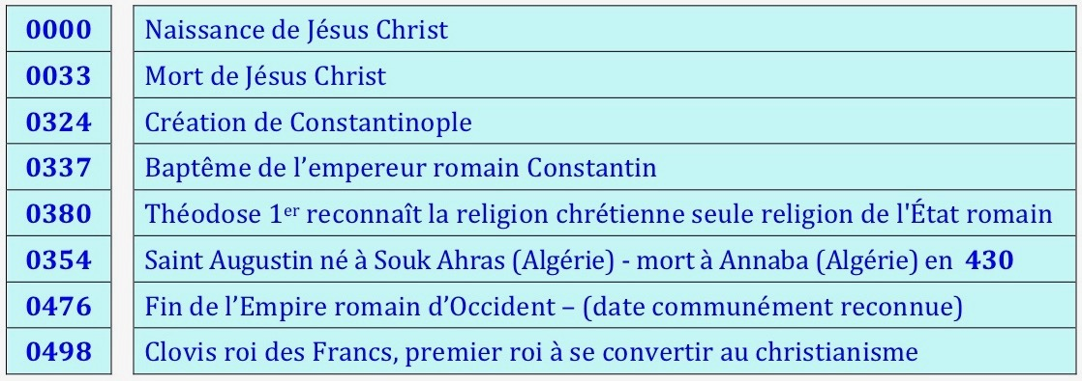

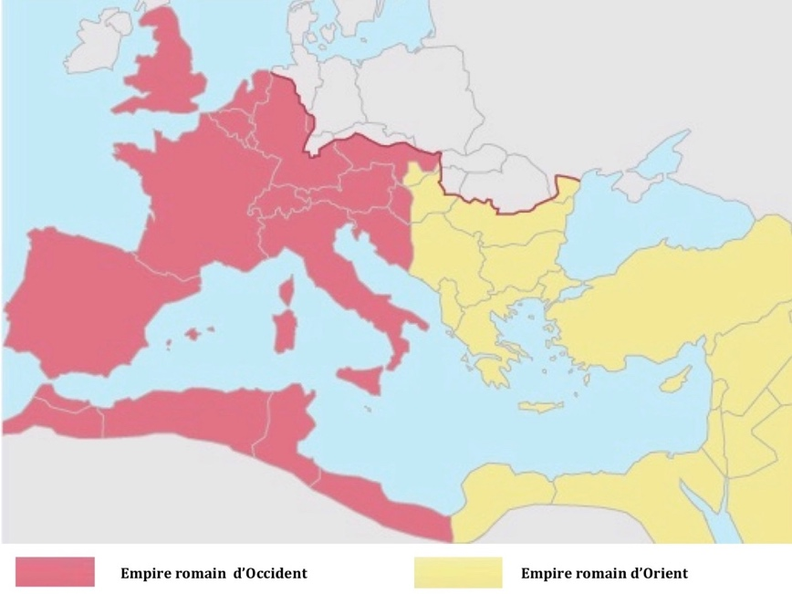
L’Empire romain à la fin du IVe siècle
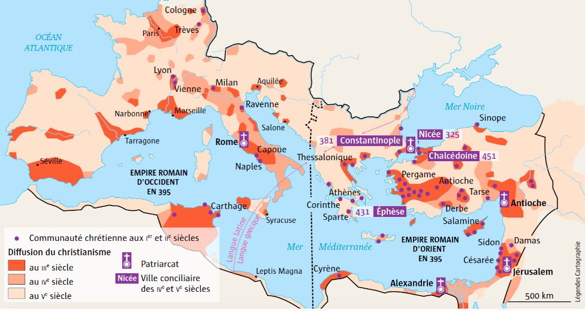Diffusion du christianisme du IIIe au Ve siècle

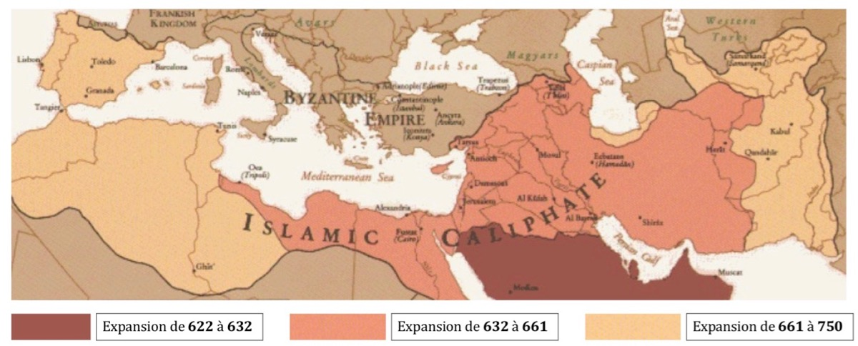Expansion de l’Islam du VIIe au VIIIe siècle
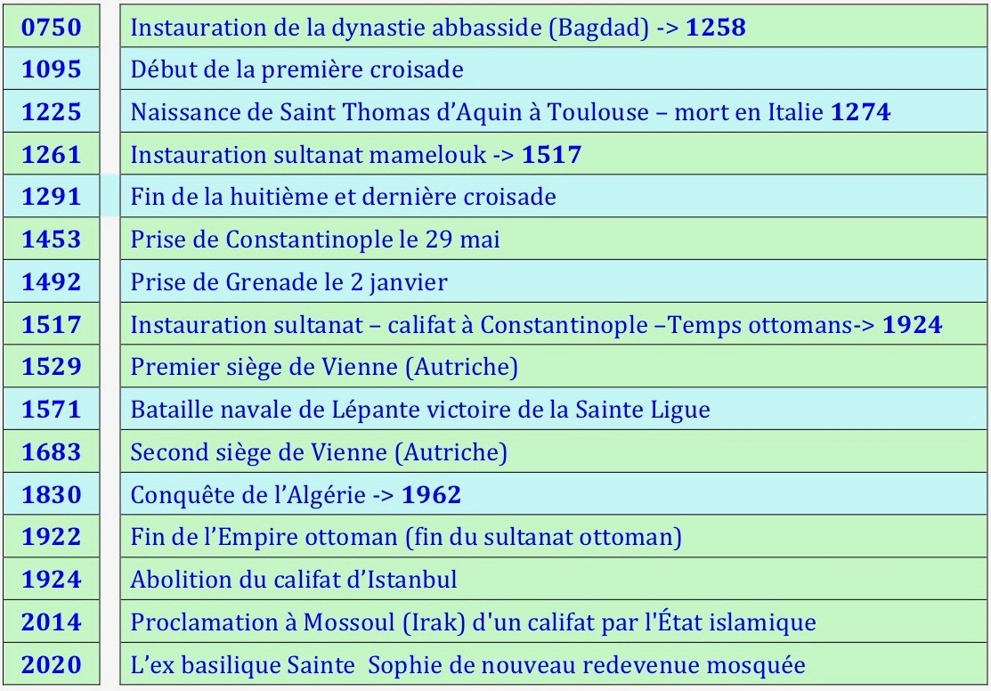
En un siècle, les armées musulmanes ont conquis un empire démesuré, de l’Espagne à l’Inde.. Parties de La Mecque en 632, les armées de l’islam sont à Samarcande, aux portes de la Chine, en 712, et à Poitiers, au cœur de l’Europe, en 732.
C’est le miracle du Coran, expliquent fièrement les musulmans. C’est plutôt le «miracle» du sabre et du cimeterre rétorquent souvent les chrétiens.
Jusqu’au début du XXe siècle, pour les historiens occidentaux, la vaillance, la bravoure, pour ne pas dire la brutalité particulière, des soldats de l’islam suffisaient, à eux seuls, à expliquer la phénoménale et fulgurante expansion du monde musulman.
Au XXIe siècle, cette explication apparaît trop simpliste, à presque tous les historiens.
Pourquoi une expansion aussi rapide ? Les sciences humaines et la sociologie apportent leurs réponses. L’histoire des religions apporte aussi les siennes.
La diffusion du christianisme, première religion monothéiste prosélyte, a certainement été ralentie par sa nouveauté et sa complexité théologique, notamment pour ce qui regarde le mystère de la trinité.
Face aux croyances ancestrales répandues et installées dans l’Empire romain depuis des siècles, le message évangélique était en effet trop original pour être compris et adopté sans aucune réserve.
Dès les premiers temps du christianisme, des divergences théologiques sont apparues et ont coexisté, jusqu’à ce qu’un concile s’efforce de les réduire, ou les condamne comme étant hérétiques.
Le concile de Nicée en 325, représente pour les chrétiens un événement essentiel à leur foi. C’est en effet lors de cette assemblée que les évêques définirent ce que devait être le credo (symbole de Nicée) de tous ceux qui se voulaient disciples du Christ.
C’est lors de ce concile que fut condamnée l’arianisme, doctrine professée par Arius et ses disciples, qui est fondée sur la négation de la divinité de Jésus. L’arianisme niait la consubstantialité, c’est-à-dire, l’égalité de substance du Fils avec le Père et considérait Jésus le Fils de Dieu comme une nature inférieure, subordonnée.
Cette hérésie, touche un point essentiel de la foi chrétienne: « la divinité de Jésus», infirmant ainsi le mystère de la Trinité.
Bien que condamné depuis plusieurs siècles, l’arianisme, le christianisme arien avait continué à exister, ou à coexister à côté du christianisme nicéen, lorsque l’islam commença son expansion.
On note que, les populations qui se sont le plus farouchement opposées à l’arrivée des musulmans sont celles dont les évêques professaient le credo de Nicée.
Tandis que les populations dont les évêques étaient restés fidèles à la doctrine d’Arius, ont pu facilement se convertir à l’islam, sans avoir le sentiment de se renier, tant leur rapport à Dieu était proche de celui des disciples de Mahomet.
Les musulmans comme les disciples d’Arius, reprochaient aux nicéens d’être polythéistes, plus précisément tri-théistes. Ils avaient donc tout pour cohabiter, c’est ce qu’il firent pendant des siècles dans la péninsule ibérique.
Le baptême de Clovis en 498, soit plus de deux siècles avant la bataille de Poitiers, marque la fin de l’arianisme dans le royaume des Francs.
L’importance de cet événement est complètement minorée, voire ignorée, aujourd’hui dans l’enseignement de l’histoire en France. C’est très regrettable, car si Clovis avait opté pour l’arianisme l’histoire de la France et de l’Europe en eut été totalement bouleversée. Nul ne peut dire si l’Europe des cathédrales et des universités aurait alors existé.
Au Ve siècle de notre ère, les peuples germaniques païens qui peuplaient le nord-ouest de l’Europe se sont rendus maîtres de l’Empire romain. Entre le Ve et le VIIe siècles, les vainqueurs de la puissance romaine ont cependant adopté la religion officielle des vaincus, le christianisme. Phénomène paradoxal.
En effet, au début du Ve siècle, les populations de l’Empire n’étaient que superficiellement christianisées. En 476, date qui marque le passage définitif de l’Occident sous la domination des rois barbares, aucun de ces derniers n’était encore catholique. La pérennité du christianisme reposait alors uniquement sur des évêques ne disposant pas de forces armées pour convertir les populations.
Dès lors, comment l’Europe est-elle devenue chrétienne en l’espace de deux siècles? ( voir : Les Racines chrétiennes de l’Europe. Conversion et liberté dans les royaumes barbares, Ve-VIIIe siècle, par Bruno DUMÉZIL, Éditions Fayard.)
Pour convertir les barbares, les évêques durent affronter à la fois le paganisme germanique et l’arianisme, hérésie qui fut, malgré le concile de Nicée, la religion officielle de l’Empire entre 360 et 380.
En 381, au premier concile de Constantinople, deuxième concile œcuménique de l’histoire du christianisme, après celui de Nicée, cent cinquante évêques, tous orientaux, confirmèrent la condamnation de l’arianisme prononcée dès 325.
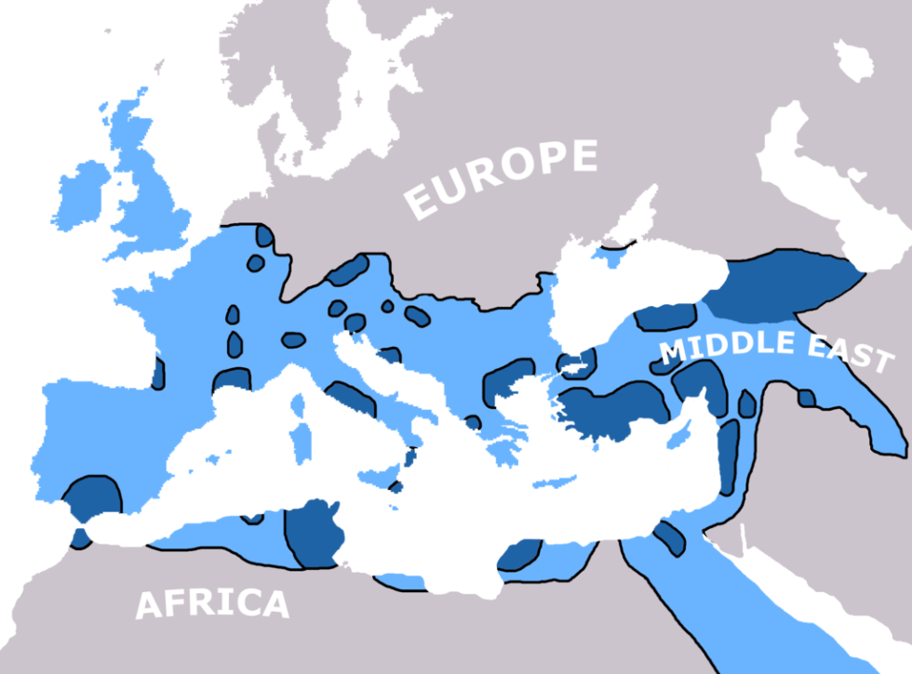
Diffusion du christianisme du IVe siècle au début du VIIe siècle
Lorsque Mahomet et ses compagnons arrivent à Médine, au début du VIIe siècle, en 622, le christianisme s’est diffusé et s’est établi sur la quasi totalité du pourtour méditerranéen, ainsi que dans la vallée du Nil, et jusqu’en Éthiopie.
Le christianisme est alors omniprésent en Europe occidentale et méridionale, souvent depuis plus d’un siècle, tandis que dans la partie orientale et septentrionale de l’Europe il est totalement absent.
Dans de nombreuses régions du vieux continent, le christianisme n’apparaitra que très tardivement, souvent plusieurs centaines d’années après le VIIe siècle.
Les dates de baptêmes des rois et des princes, qui sont souvent connues, permettent d’estimer l’année d’apparition du christianisme dans les différents pays de l’Europe d’aujourd’hui : 863 Moravie, 962 Danemark, 966 Pologne, 988 Russie, 997 Hongrie, 1060 Suède, 1200 Estonie. Il faut noter qu’aux dates indiquées, les noms, Moravie, Pologne, Hongrie, et Suède, correspondaient à des superficies beaucoup plus grandes que celles des pays et des régions nommés ainsi actuellement. (Voir Expansion du christianisme en Europe au Moyen Âge).
On note ainsi que lorsque les Arabes musulmans firent leur première incursion en Europe au VIIIe siècle, le christianisme était bien loin de s’être implanté sur tout le continent.
Lorsqu’en Espagne la reconquista s’achève en 1492, avec la prise de Grenade qui marque la fin de plus de 780 années de présence musulmane dans la péninsule ibérique, cela fait déjà plus d’un siècle et demi que les Turcs ottomans ont traversé le Bosphore et pris pied sur le continent européen. En effet, l’islam ottoman a commencé à s’implanter dans les Balkans, où il devait imposer ses lois durant près de 450 ans, un siècle avant la prise de Constantinople en 1453.
On voit ainsi que, si toutes les régions d’Europe ont été des terres chrétiennes, elles ne l’ont jamais été toutes en même temps. On voit aussi que, depuis la conquête musulmane de la péninsule Ibérique, depuis que le général omeyyade Tariq IBN ZIYAD a débarqué à Gibraltar, depuis 711, les chrétiens d’Europe partagent, volens nolens, les 10 millions de kilomètres carrés de leur continent avec des musulmans.
En décembre 1991, de nombreux Occidentaux ont eu la folie de croire que, la fin de l’Union soviétique, après la fin des dictatures dans la péninsule Ibérique (Salazar, franquisme), en Grèce (dictature des colonels) ou en Amérique latine (juntes), annonçait la «victoire finale» de la démocratie libérale et de l’économie de marché.
Pensant que cette victoire rendait une Troisième Guerre mondiale de plus en plus improbable, Francis FUKUYAMA reprit en 1992 avec grand succès l’hypothèse de la fin de l’histoire.
De son coté, tirant de l’effondrement du bloc soviétique une toute autre conclusion, Samuel HUNTINGTON proposa en 1996 dans son livre Le Choc des civilisations une nouvelle façon d’analyser les relations internationales. Pour le professeur à Harvard, désormais : les lignes de front des guerres du futur seront [redeviendront] les lignes de fracture entre civilisations, le premier critère de définition de ces civilisations étant la religion : « La nature d’une civilisation, c’est ce qui s’agrège autour d’une religion » [André MALRAUX – Note sur l’Islam (1956)]. (Écouter : Comment les livres changent le monde (15 épisodes)- 22 juillet 2021 – Épisode 14 : 1997 : Samuel Huntington, “Le Choc des civilisations”.)
Après la chute du système soviétique, l’heure était à l’euphorie et à l’irénisme, à la survenue possible, sinon probable, de la paix perpétuelle. Le livre du chercheur américain fut donc très critiqué, accusé de « nourrir toutes les peurs » et de semer la haine.
Ce livre est considéré aujourd’hui comme le plus important de la fin de la guerre froide, car il a le premier annoncé que les réalités qui diviseraient désormais notre temps seraient d’abord d’ordre culturel et non plus seulement économique, ou idéologique. Il a surtout relevé, que contrairement à ce que croient les Occidentaux présomptueux, il existe sur terre plus d’une civilisation majeure.
Pour Régis DEBRAY : «Il [fut] bon de se voir rappeler que les cultures, comme les religions qui en forment le soubassement, sont plus vouées, par nature, à faire la guerre qu’à dialoguer, d’où l’importance d’une forme de coexistence pacifique.»
Après les attentats du World Trade Center, aucun universitaire, même parmi les plus critiques, n’osa prétendre que c’était le livre de Samuel HUNTINGTON qui avait poussé Oussama BEN LADEN à passer à l’action terroriste.
Qu’il ait fallu attendre HUNTINGTON, pour qu’aux États-Unis et en Europe les universitaires redécouvrent les guerres de religions et les chocs de civilisations afférents, montre combien le multiculturalisme et l’individualisme a fait perdre aux Occidentaux le sens de réalités historiques et culturelles parmi les mieux documentées.
Pour le coup, penser comme l’ont fait ses promoteurs les plus zélés, qu’après la chute du Mur de Berlin, la mondialisation « pacifique » de l’espace marchand conduirait inéluctablement à la mondialisation « pacifique » des espaces culturels et religieux, c’était vraiment croire à la fin de l’Histoire.
Si le livre d’HUNTINGTON provoqua les plus fortes réactions en Occident, c’était parce que depuis la Seconde Guerre Mondiale, et plus fermement encore après 1991, les élites occidentales s’étaient convaincues que la puissance des États-Unis était devenue telle dans tous les domaines, que le modèle américain, the american way of life and of thinking, avait vocation à s’imposer partout dans le monde, et finirait inévitablement par le faire.
Avant que le mouvement woke ne façonne une nouvelle histoire des États-Unis, les Américains avaient progressivement gommé de leur mémoire les liens historiques qui rattachaient la majorité d’entre eux à l’Europe. Il n’est donc pas étonnant qu’en Amérique la théorie du choc des civilisations fut incomprise, jugée comme une crainte infondée, et dangereuse, car propre à devenir auto-réalisatrice si, par malheur, elle se développait.
Accusé d’incitation à une guerre des religions, HUNTINGTON a été attaqué en Amérique par tous ceux qui prônent la mondialisation de la tolérance et de la liberté religieuse, et en Europe, en France notamment, par tous ceux qui prônent la sécularisation et l’indifférence religieuse.
Il est triste que tant d’Européens aient pu reprendre à leur compte les mêmes réserves que celles formulées par les Nord-Américains, sans en mesurer la vanité, et surtout l’incongruité en regard du passé particulièrement tourmentée de leur continent.
Comment les Européens peuvent-ils aujourd’hui tant méconnaitre l’histoire au cours de laquelle leur civilisation si singulière s’est forgée ?
La civilisation européenne n’est pas tombée du ciel, mais elle a pris naissance en pensant d’abord au ciel et au salut des âmes. Depuis le VIIe siècle, elle ne s’est pas développée tranquillement à coté de l’Islam, mais face à l’Islam, et plus encore contre l’Islam.
En août 2021, les Occidentaux, et les Européens les premiers, seraient bien inspirés de relire leur histoire à l’endroit.

[Le 24 août 2021, 6 H20, J-M. B., Tarbes : Vous avez écrit en tête de votre article : “Toutes les civilisations ne sont pas soluble dans le Coca-Cola“. Pour compléter votre analyse, je vous signale les deux chroniques publiées avant-hier par Mathieu BOCK-CÔTÉ : «Afghanistan, la fin d’une grande illusion» publié dans Le Figaro le 20 août 2021 et La fin d’une illusion publié dans Le journal de Montréal le 18 août 2021.
Extrait : Il ne reste plus rien de la théorie des dominos démocratiques, formulée en son temps par les promoteurs du «wilsonisme botté», qui s’imaginaient possible d’implanter partout un régime semblable à celui prévalant dans le monde occidental. L’humanité est fondamentalement plurielle, et même les aspirations les plus généreuses ne sauraient transcender, et encore moins abolir, la diversité des États, des nations, des civilisations, des cultures et des religions qui la composent.
On ne comprendra rien à cet échec si on ne médite pas sur les limites de ce qu’il faut bien appeler l’anthropologie américaine. On prête à Michel JOBERT une boutade amusante. Alors qu’on lui demandait pourquoi de GAULLE était antiaméricain, il aurait répondu qu’il n’était pas du tout hostile aux Américains mais cherchait à les mettre en garde en matière de politique étrangère contre leur incommensurable bêtise et leur incroyable stupidité.
La formule est lapidaire, et même injuste: elle n’en dévoile pas moins un aspect essentiel de la réalité. Il faut le redire: la démocratie ne saurait éclore et s’épanouir dans un environnement civilisationnel qui lui est radicalement étranger et qui ne porte pas en elle ses germes.
La démocratie à l’occidentale, imposée artificiellement à un pays qui n’y est pas prédisposé, peut vite devenir explosive. Il y avait quelque chose d’irréel à croire qu’un pays aussi archaïque que tribal comme l’Afghanistan – et on pourrait en dire de même de l’Irak et de la Libye – puisse se convertir en une génération au modèle occidental, comme si chaque homme sur terre était au fond de lui-même un citoyen du New Jersey en devenir.
[Le 23 août 2021, 23 H45, É. L., Saint-Lo] : En 1965, de nombreux étudiants jouaient les globes-trotters durant leurs longues vacances d’été. La mode était d’aller en 2CV Citroën, aussi loin que possible. C’est ainsi qu’on pouvait croiser dans les rues d’Istanbul des Français qui affichaient fièrement leur itinéraire et leurs étapes sur la carrosserie de leur voiture. Il n’était pas rare de voir des jeunes revenant de Katmandou et/ou de New-Delhi. Au départ de Paris, ils avaient donc traversé tous les Balkans, toute la Turquie, l’Iran, l’Afghanistan, et le nord du Pakistan. C’était à l’époque possible sans trop de risque. C’était avant que les États-Unis et les Occidentaux veuillent imposer au monde entier “leur démocratie” et “leurs valeurs”.
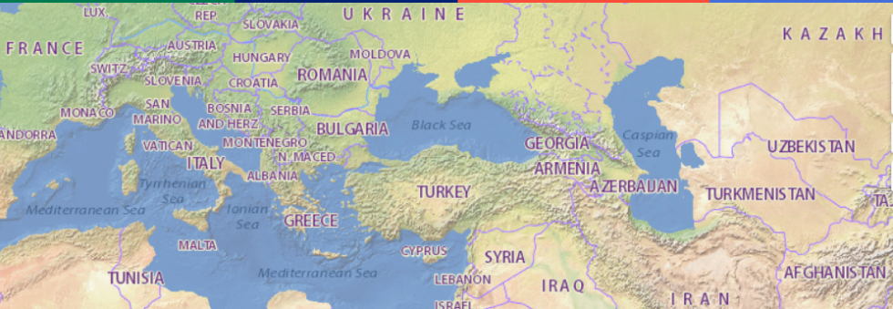
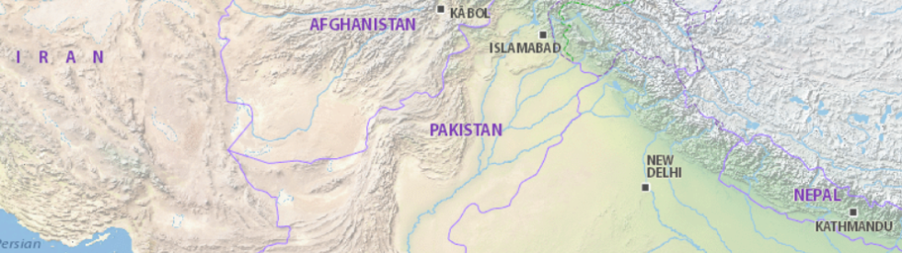
Le 23 août 2021, 6 H33, A. R., Montpellier] : sur son compte facebook..
[Le 20 août 2020, 15 H35, S. Ö., Istanbul] : En 1900, un habitant sur quatre de l’Empire ottoman était chrétien. En 2020, on évalue le nombre total des chrétiens en Turquie à 400 000, sur une population de plus de 83 000 000 d’habitants, soit un habitant sur plus de deux cents.

Origine :
https://www.association-iceo.fr/

